电气工程学院2024-2025学年第二学期学情分析
一、我院学风问题分析
（一）课堂纪律尚需强化，部分班级的旷课率相对较高。
本学期，学院对课堂出勤情况进行了全面统计。数据表明，部分课程的出勤率不太理想，课堂纪律也存在一些问题。一些学生在课堂上睡觉或沉迷游戏，完全脱离了知识学习的正确轨道，这种情况确实令人担忧。特别需要注意的是，同一班级中出现了多名学生在同一时间段集体缺席的情况，这对整体教育质量造成了不良影响。当前，24级的到课率亟待改善和提高，23级的到课情况则相对良好。
- 晚自习的出勤状况较为良好，但学习成效仍有待提升。
近期，学院对大一新生晚自习的出勤情况进行了统计，结果表明整体出勤率良好。不过，在观察过程中，我们也察觉到了一些不容小觑的问题。有一小部分学生在晚自习期间出现早退、睡觉或玩手机等情况，这使得课堂氛围较为松散，进而让许多同学在制定学业计划时遭遇困难。
进一步分析可知，这些问题背后反映出学生自我管理能力的不足。不少学生对学习抱有消极态度，缺乏清晰的人生规划，更没有具体的执行计划。这种状态不仅会影响当下的学业进程，也不利于未来的个人发展。
- 备考期间，学习计划性不足
临近考试季，不少学生暴露出学习计划性严重匮乏的问题。究其根源，主要是由于缺乏具体、可量化且具有可操作性的学习计划。在有限的备考时间里，大量过高的学习目标堆积在一起，让学生们应接不暇，进而滋生出焦虑情绪，引发拖延行为，使课业负担更加沉重。
为了改善这一状况，同学们需要制定符合自身实际情况的学习目标，增强自我驱动力，主动探寻并梳理知识之间的内在联系，巧妙利用这些联系助力学习。同时，要学会适度设定目标，科学合理地安排时间，保持积极乐观的学习心态，从多个维度全面提高学习效率，从容应对考试。
二、考试成绩分析
通过对2024-2025第二学期考试的成绩统计，我们发现，个别班级的挂科率超过了40%的问题。大一同学挂科的主要科目为高等数学和大学英语，大二同学挂科的科目主要集中在大学物理（二）和模拟电子技术，大三同学挂科的科目主要在信息分析与处理和自动控制原理，大四同学整体情况较好，但四个年级的都存在个别同学大面积挂科的现象，其中也包括重修仍未通过的情况。
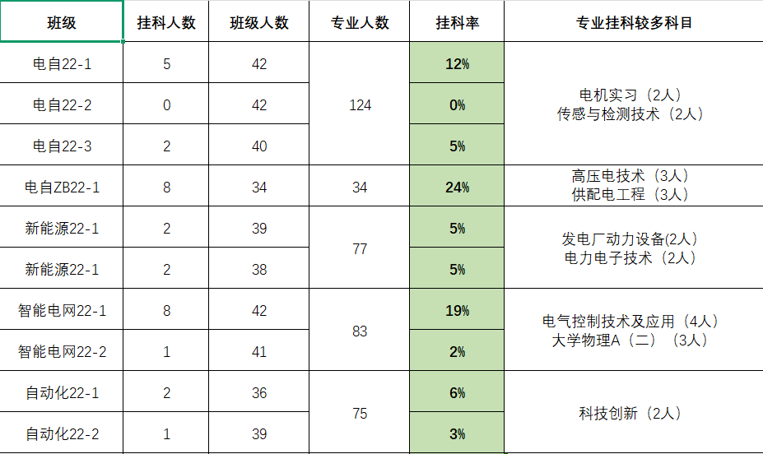
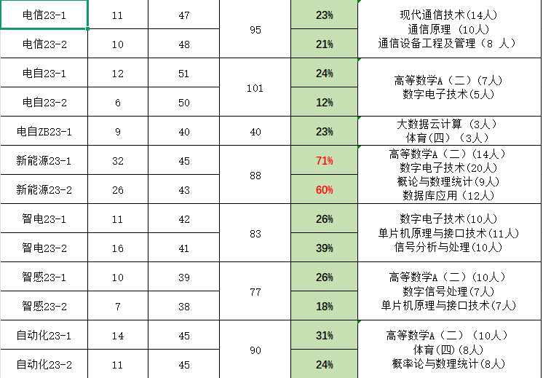
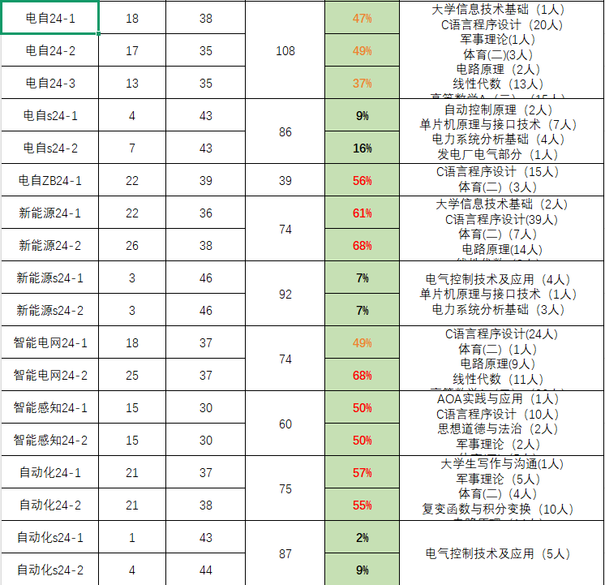
- 学风问卷调研
开学伊始，我们面向同学们发放问卷，针对上学期的课程学习情况展开分析调查。共有300多名学生参与了此次问卷调查。在课程学习情况方面，60%的学生认为课程学习难度较为适中；50%的学生觉得专业课学习相对困难，另有30%的学生认为公共基础课学习难度较大；60%的同学认为工程电磁场、电机学的课程知识较难掌握，原因在于课程内容抽象复杂，且他们自认为缺乏相关基础知识。在遇到课程问题时，80%的同学会自行查阅书籍等相关资料，60%的同学会与同学进行讨论交流。
在对学院支持需求方面，70%的同学期望学院能在课程学习上提供更多学习资料与学习资源（如在线课程、学术数据库等），50%的同学希望学院调整课程教学进度和教学方法。对于学院目前提供的实验设备、时间场地等教学资源，60%的同学基本满意，25%的同学完全满意，15%的同学认为部分教学资源有待改进。
在个人学习规划方面，70%的同学对新学期有大致的学习方向。60%的同学希望在未来的课程学习中提高专业课程成绩，努力争取奖学金，同时提升实践能力，为实习和就业做好准备。50%的同学希望未来考取与专业相关的证书。40%的同学想通过阅读相关书籍和文献来拓宽知识面。还有30%的同学打算参加科研项目或学术竞赛。为了实现这些学习目标，同学们纷纷留言表示要努力学习、认真听课，有空就多去图书馆。
四、学风建设基本做法
1．实施严格考勤制度，改善班级学风
为全面提升学院学术风气，优化教学效果，确保学生全勤参与课程学习，我院推行了一系列严谨且行之有效的措施，例如
强化出勤管理：严格督促学生按时上课，杜绝缺席、逃课现象。专门印制考勤表，实行教师与学生干部双重考勤模式，全方位把控学生出勤情况。
完善反馈机制：严格执行 “学生上课双向反馈制度”，及时收集教师教学与学生学习情况，以便快速调整教学策略。
规范考试纪律：明确考试纪律和评分规则，严肃考风考纪，确保公平公正的考核环境，切实保障教学质量。
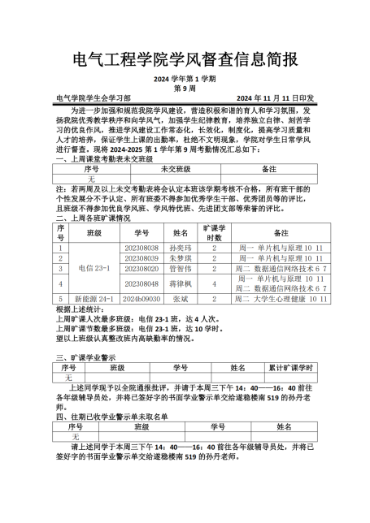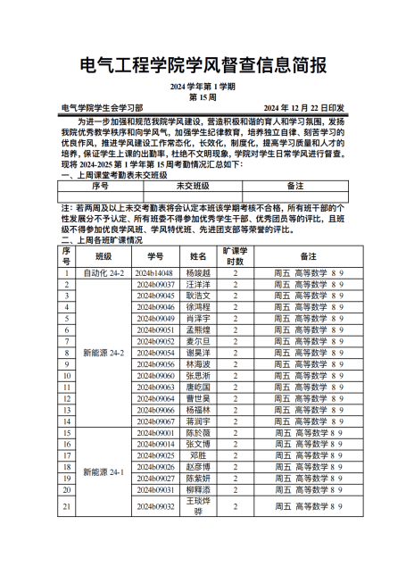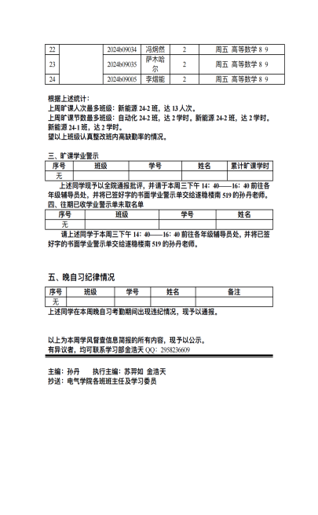

2．加强谈话制度
为扎实推进学风建设，学院特别关注经常旷课同学的学业进展情况，采取了一系列精准教育措施：
1. 学业沟通：针对所有未取得相应学分的同学，学院逐一与他们开展谈话，深入了解其学习困境，并提供针对性指导。
2. 分级警示：对于未获得学分较多的同学，学院出具学业警示；对旷课次数较多的同学，直接出具退学警示。其中，旷课达 6 学时的同学，给予书面预警；旷课达到不同学时标准的同学，学院将依规给予相应处分。
3. 定期关怀：班主任和年级辅导员定期与这些学生交流，密切跟踪他们的学习动态，及时给予关怀与支持，助力他们重回学习正轨。
这些措施旨在通过全方位、多层次的关怀与引导，帮助学生端正学习态度，提升学习效果，营造积极向上的学风。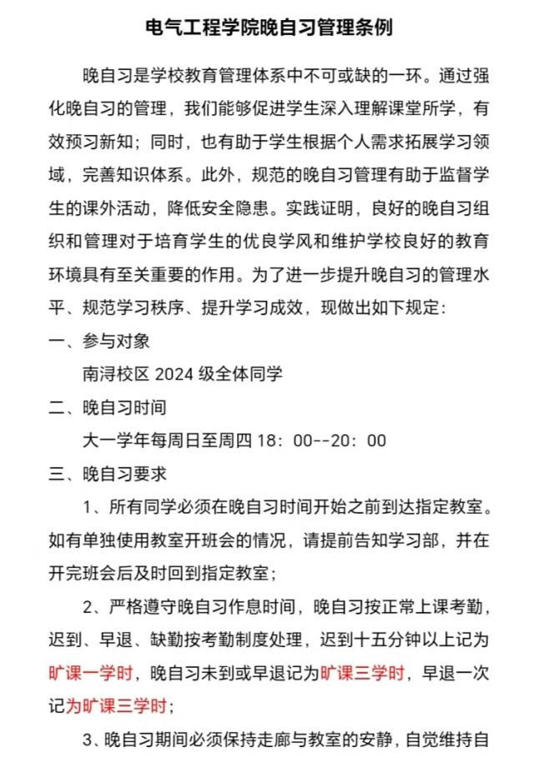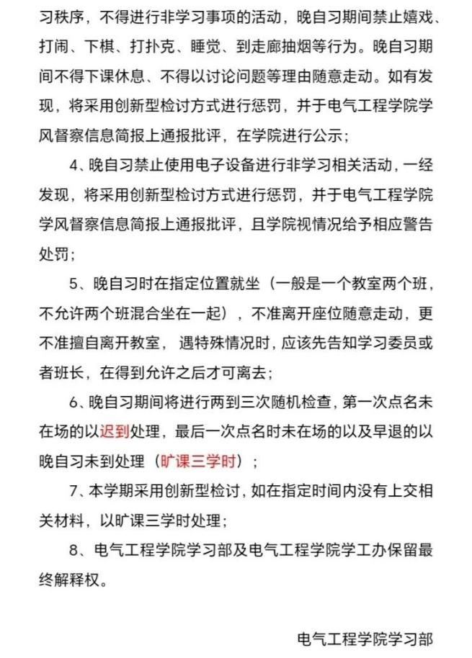
3．狠抓“诚实做人、诚信考试”教育。
学院致力于培育学生尊重科研规律、立足工作实际的态度，坚决抵制主观主义、本位主义和圈子文化，大力弘扬学术民主，始终恪守诚信底线，反对浮夸浮躁的不良风气与科研圈子文化。
在考风学风建设方面，每到新学期开学和考试前夕，学院都会组织各班开展以诚信考试为主题的班会，对学生进行诚信考试教育。通过主题教育、诚信宣誓和签字承诺等一系列活动，凝聚学生的思想共识，强化其诚信考试意识，有力地推动了良好考风学风的形成。
- 建立健全的评估机制
为进一步推进学院考风学风建设，构建一套行之有效的评估机制至关重要。此机制能够精准捕捉学生在学习过程中遇到的问题，并及时提供解决办法，进而调动学生自主学习的积极性，大幅提高学习效率。
在评估方式方面，学院大力提倡多元化途径，将学生自我评价、小组互评以及教师评价等多种形式有机结合。学生自我评价有利于培育学生的自我反思能力，让他们更清晰地了解自身的学习情况和发展潜力；小组互评能够增进学生之间的交流与协作，使他们在相互学习中携手共进；教师评价则依托专业视角，为学生提供全面且深刻的指导。通过全方位、多维度的评估，能够更精确、客观地衡量学生的学习成效与综合表现，为后续教学策略的优化提供坚实支撑。
- 号召学生参与乐学课堂
自3月起，电气工程学院开启了“LDC乐学课堂”学业辅导计划，其目的在于助力学生攻克学业难关。我们专门针对往年挂科率较高的科目，精挑细选了11位成绩优异的学生担任小导师。上学期总共举办了16节辅导课程，覆盖多个关键学科，其中C语言4节，线性代数、高等数学、模电、数电、大学英语各2节。通过这些举措，已有93名同学从中获益，有效提升了他们的学习成效，帮助他们更为顺畅地达成学业目标。

